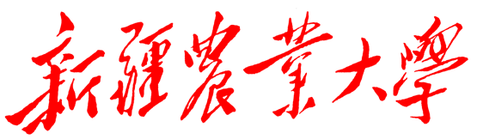
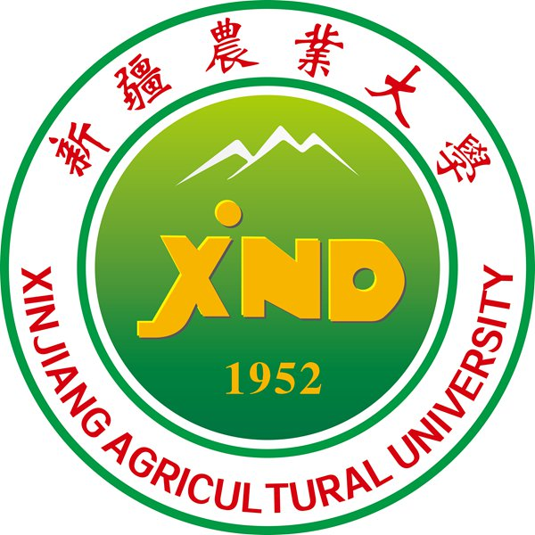

微 专 业 申 报 书

微专业名称： | 人工智能与大数据技术
所属学科门类： | 工学、理学
申请学院： | 示例 计算机与信息工程学院
微专业负责人：
联系电话：
申报日期：

新疆农业大学教务处制表

一、微专业基本情况表
微专业名称
总学分 |  | 课程门数
责任学院 |  | 参与单位
专业负责人 |  | 计划  招收学生数
微专业培养目标
微专业设置理由
微专业建设
基础
微专业建设
思路与时间安排

二、****微专业培养方案
微专业名称
专业培养目标
所属学科门类
招生对象与条件 | （对学生所在学科和专业、前置课程等的要求）
学分与证书 | 学生在毕业前，修满本培养方案规定的**个学分，颁发***“微专业”证书。
课程设置
课程名称 |  | 学分 | 学时数 |  |  |  |  | 线上学时数 | 线下学时数 | 考核  方式 | 开课  时间 | 开课  单位
 |  | 学分 | 总学时 | 理论 | 实验 | 上机 | 实践
合计 |  |  |  |  |  |  |  |  |  | - | - | -
其他修读要求
课程简介 | 1.**课程  2.**课程  3.**课程  4.**课程  5.**课程
备注：“考核方式”填写线下考试或实践项目；“开课时间”填写秋季、春季或假期
三、微专业教学团队情况
专业负责人 |  | 姓 名 |  |  |  |  | 职 称
 |  | 职 务 |  |  |  |  | 电 话
 |  | 学科及研究方向
 |  | 教学情况 |  | 近三年来讲授的主要课程（含课程名称、学分、本人授课学时）（不超过五门）
团队成员
序号 | 姓名 |  | 年龄 | 职称 | 所在单位 | 主要从事专业/行业 |  | 曾授课程 |  | 拟授课程
1
2
3
4
5
6
7
8
9
10
专业负责人及团队成员  曾获教学奖励  情况 |  | 简要介绍近3年曾获教学奖励情况
四、学院的激励与保障措施

五、微专业负责人承诺
本人承诺组织团队成员，按照培养方案要求，保质保量完成微专业建设，并在后期的运行过程中，不断优化，持续改进。

微专业负责人签名：
年 月 日

六、学院推荐意见与承诺
学院同意推荐该微专业申报学校微专业建设项目，并承诺按照上述“激励与保障措施”对该微专业建设给予各项支持。

责任学院负责人签章： 参与单位负责人签章：
年 月 日

七、学校审核意见
主管单位负责人签章：
年 月 日

